Escuela Superior Politécnica de Chimborazo Facultad de Informática y Electrónica Software



Actividad Autónoma Colaborativa. Diseño de la Dase de Datos

Integrantes:
Fernando David González Quezada 6774 Nelly Dayana Paladines Napa 6784

Asignatura: Aplicaciones Informáticas II
Profesor: Ing. Julio Roberto Santillán

Fecha: 06 de julio de 2025


Escuela Superior Politécnica de Chimborazo
Facultad de Informática y Electrónica, Ingeniería en Software

Construcción del modelo de la base de datos
El modelo de base de datos propuesto permite organizar y gestionar eficientemente los datos recolectados por sensores IoT en el sistema. Está compuesto por cinco entidades principales: Dispositivo, ubicacion, tiempo, sensor y sensor_valor. Cada una almacena información clave como el tipo de microcontrolador, la localización geográfica del sensor, el momento exacto de la medición, la variable climática registrada y su valor correspondiente. Esta estructura relacional permite un registro completo y estructurado, facilitando el análisis histórico de los datos y su posterior uso en modelos de predicción de energía solar, como se muestra en la Ilustración 1.

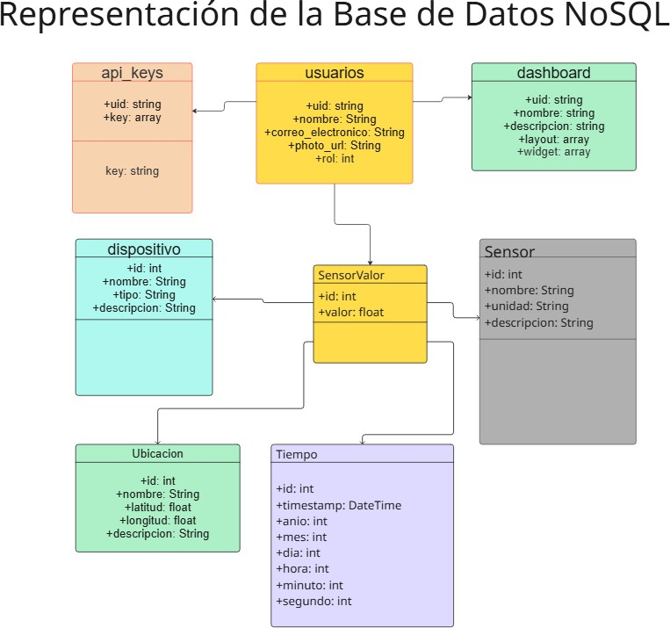

Ilustración 1: Representación de la base de datos NoSQL
Realizado por: González F.& Paladines D. 2025

Diccionario de datos
Tabla 1: Diccionario de datos de la colección api_keys
Nombre de la colección: api_keys
Descripción: Claves para endpoint de recolección de datos por usuario.
Campo | Descripción | Tipo de dato y tamaño | Permite NULL | Valor permitido
uid | ID de usuario propietario de la clave | string (28-36) | No | ID de usuario en Firestore
createdAt | Fecha y hora de creación de la clave | timestamp {seconds, _nanoseconds} | No | Formato UNIX timestamp
expiresAt | Fecha y hora de expiración de la clave | timestamp {seconds, _nanoseconds} | No | Formato UNIX timestamp
Realizado por: González F. & Paladines D., 2025

Tabla 2: Diccionario de datos de la colección auditoria_roles
Nombre de la colección: auditoria_roles
Descripción: Registros de auditoría para cambios de rol o accesos de usuarios
Campo | Descripción | Tipo de dato y tamaño | Permite NULL | Valor permitido
uid | ID del usuario que realizó la acción | string (28-36) | No | ID de usuario en Firestore
email | Correo electrónico del usuario | string (hasta 100) | No | Formato email
rol | Rol del usuario al momento de la acción | integer | No | Ejemplo: 1 = Admin, 3 = Usuario
ip | Dirección IP desde la que se realizó la acción | string (IPv4 o IPv6) | No | Ejemplo: 157.180.141.154
userAgent | Cadena de agente del navegador/dispositivo | string (hasta 300) | No | Información del navegador
timestamp | Momento en que se registró la acción | timestamp { _seconds, _nanoseconds } | No | Formato UNIX timestamp
Realizado por: González F. & Paladines D., 2025

Tabla 3: Diccionario de datos de la colección usuarios
Nombre de la colección: usuarios
Descripción: Información de los usuarios registrados en el sistema
Campo | Descripción | Tipo de dato y tamaño | Permite NULL | Valor permitido
uid | ID único del usuario | string (28-36) | No | ID de usuario en Firestore
email | Correo electrónico del usuario | string (hasta 100) | No | Formato email
rol | Rol asignado al usuario | integer | No | Ejemplo: 1 = Admin, 3 = Usuario
photoURL | URL de la foto de perfil del usuario | string (hasta 200) | Sí | URL o vacío
displayName | Nombre a mostrar del usuario | string (hasta 100) | Sí | Nombre completo o alias
createdAt | Fecha y hora de creación del registro | timestamp { _seconds, _nanoseconds } | No | Formato UNIX timestamp
Realizado por: González F. & Paladines D., 2025
Tabla 4: Diccionario de datos de la colección tableros
Nombre de la colección: tableros
Descripción: Contiene la configuración de los tableros o dashboards de los usuarios
Campo | Descripción | Tipo de dato y tamaño | Permite NULL | Valor permitido
nombre | Nombre del tablero | string (hasta 100) | No | Nombre descriptivo del tablero
descripcion | Breve descripción del tablero | string (hasta 250) | Sí | Texto libre
uid | ID del usuario propietario | string (28-36) | No | ID de usuario en Firestore
createdAt | Fecha y hora de creación | timestamp { _seconds, _nanoseconds } | No | Formato UNIX timestamp
updatedAt | Fecha y hora de última actualización | timestamp { _seconds, _nanoseconds } | Sí | Formato UNIX timestamp
componentes | Lista de componentes del tablero | array de objetos | Sí | Cada objeto representa un componente con sus props
publico | Indica si el tablero es público | boolean | No | true o false
Realizado por: González F. & Paladines D., 2025

Tabla 5: Diccionario de datos de la colección mediciones
Nombre de la colección: mediciones
Descripción: Contiene la subcolección de datos
Campo | Descripción | Tipo de dato y tamaño | Permite NULL | Valor permitido
datos | Objeto con los valores medidos | map(objeto) | No | Contiene las mediciones
Realizado por: González F. & Paladines D., 2025

Tabla 6: Diccionario de datos de la subcolección datos
Nombre de la colección: datos
Descripción: Contiene el registro de las mediciones enviadas por los usuarios
Campo | Descripción | Tipo de dato y tamaño | Permite NULL | Valor permitido
medición | Valor de la medición | number (float/int) | Sí | float
id_dispositivo | ID del dispositivo que tomó la lectura | string (28-36) | No | Referencia a colección dispositivos
timestamp | Fecha y hora de la medición | string (formato legible) | No | Ejemplo: 3 de julio de 2025, 10:35:18 a. m. UTC-5
uid | ID del usuario propietario | string (28-36) | No | ID de usuario en Firestore
Realizado por: González F. & Paladines D., 2025

Tabla 7: Diccionario de datos de la colección dispositivos
Nombre de la colección: dispositivos
Descripción: Información de los dispositivos registrados en el sistema con su respectivo propietario
Campo | Descripción | Tipo de dato y tamaño | Permite NULL | Valor permitido
nombre | Nombre descriptivo del dispositivo | string (hasta 100) | No | Texto libre
tipo | Tipo o categoría del dispositivo | string (hasta 50) | No | Ejemplo: sensor, actuador
uid | ID del usuario propietario | string (28-36) | No | ID de usuario en Firestore
createdAt | Fecha y hora de creación | timestamp { _seconds, _nanoseconds } | No | Formato UNIX timestamp
updatedAt | Fecha y hora de última actualización | timestamp { _seconds, _nanoseconds } | Sí | Formato UNIX timestamp
imagen | URL de la imagen asociada al dispositivo | string (hasta 200) | Sí | URL de imagen o vacío
activo | Indica si el dispositivo está activo | boolean | No | true / false
descripcion | Descripción opcional del dispositivo | string (hasta 250) | Sí | Texto libre
ubicacion | Ubicación física o virtual del dispositivo | string (hasta 100) | Sí | Texto libre
Realizado por: González F. & Paladines D., 2025
Tabla 8: Diccionario de datos de la colección datos_prediccion
Nombre de la colección: datos_prediccion
Descripción: Contiene los datos, subidos por el administrador, de valores de predicciones de las variables de entrada para el modelo de Machine Learning
Campo | Descripción | Tipo de dato y tamaño | Permite NULL | Valor permitido
hora | Hora de la medición o predicción | integer (0-23) | No | Hora en formato 24h
lux | Nivel de luz (iluminancia) | number (float) | Sí | Lux
temperatura | Temperatura ambiente | number (float) | Sí | °C
humedad | Humedad relativa | number (float) | Sí | Porcentaje
nubosidad | Porcentaje de nubosidad | number (float) | Sí | Porcentaje
irradiancia | Irradiancia solar | number (float) | Sí | W/m²
timestamp | Fecha y hora completa del registro | timestamp { _seconds, _nanoseconds } | No | Formato UNIX timestamp
Realizado por: González F. & Paladines D., 2025

Tabla 9: Diccionario de datos de la colección control
Nombre de la colección: control
Descripción: Guarda los comandos enviados para el control de servomotores correspondientes al panel solar y a la cámara
Campo | Descripción | Tipo de dato y tamaño | Permite NULL | Valor permitido
mensaje | Comando enviado al actuador | string (hasta 50) | No | Ejemplo: T900000 O F
timestamp | Fecha y hora en que se envió el comando | timestamp { _seconds, _nanoseconds } | No | Formato UNIX timestamp
uid | ID del usuario que envió el comando | string (28-36) | No | ID de usuario en Firestore
Realizado por: González F. & Paladines D., 2025
Tabla 10: Diccionario de datos de la subcolección diapositivas
Nombre de la colección: diapositivas
Descripción: Contiene los datos de las diapositivas que están dentro de los tableros.
Campo | Descripción | Tipo de dato y tamaño | Permite NULL | Valor permitido
id | Identificador único del gráfico | string | No | Ejemplo: grafico-gauge-...
tipo | Tipo de gráfico o componente | string | No | Ejemplo: grafico-gauge, grafico-linea, etc.
x , y | Posición X/Y en el tablero | integer | No | Coordenadas
width , height | Dimensiones del gráfico | integer | No | Tamaño en px o grid
config | Objeto con configuración | map | No | Ver tabla siguiente
serie | Serie de datos mostrada | map | Sí | Con título y valor
valores | Otros valores adicionales | array/map | Sí | Opcional
Realizado por: González F. & Paladines D., 2025

Tabla 11: Diccionario de datos de la tabla dispositivo
Nombre de la tabla: dispositivo
Descripción: Contiene la información de los dispositivos que contienen a los sensores
Campo | Descripción | Tipo de dato y tamaño | Permite NULL | Valor permitido
id | ID único del dispositivo | SERIAL (integer) | No | PK, autoincremental
nombre | Nombre del dispositivo | TEXT | No | Ej: Arduino Mega
tipo | Tipo de dispositivo | TEXT | Sí | Ej: Microcontrolador
descripcion | Descripción del dispositivo | TEXT | Sí | Texto libre
Realizado por: González F. & Paladines D., 2025
Tabla 12: Diccionario de datos de la tabla tiempo
Nombre de la tabla: tiempo
Descripción: Contiene los datos temporales de la recolección de los datos
Campo | Descripción | Tipo de dato y tamaño | Permite NULL | Valor permitido
id | ID único del registro de tiempo | SERIAL (integer) | No | PK, autoincremental
timestamp | Fecha y hora completa | TIMESTAMP | No (UNIQUE) | Formato estándar
anio | Año del registro | INTEGER | Sí | Ej: 2025
mes | Mes del registro | INTEGER | Sí | 1-12
dia | Día del mes | INTEGER | Sí | 1-31
hora | Hora del día | INTEGER | Sí | 0-23
minuto | Minuto | INTEGER | Sí | 0-59
segundo | Segundo | INTEGER | Sí | 0-59
Realizado por: González F. & Paladines D., 2025

Tabla 13: Diccionario de datos de la tabla sensor
Nombre de la tabla: sensor
Descripción: Contiene la información de los sensores disponibles
Campo | Descripción | Tipo de dato y tamaño | Permite NULL | Valor permitido
id | ID único del sensor | SERIAL (integer) | No | PK, autoincremental
nombre | Nombre del sensor | TEXT | No | Ej: lux, temperatura, humedad
unidad | Unidad de medida | TEXT | Sí | Ej: °C, %, lx
descripcion | Descripción del sensor | TEXT | Sí | Texto libre
Realizado por: González F. & Paladines D., 2025
Tabla 14: Diccionario de datos de la tabla sensor_valor
Nombre de la tabla: sensor_valor
Descripción: Almacena los valores recolectados por los diferentes sensores o actuadores
Campo | Descripción | Tipo de dato y tamaño | Permite NULL | Valor permitido
id | ID único del registro de medición | SERIAL (integer) | No | PK, autoincremental
id_tiempo | FK a tiempo.id | INTEGER | No | Relación con tabla tiempo
id_dispositivo | FK a dispositivo.id | INTEGER | No | Relación con tabla dispositivo
id_ubicacion | FK a ubicacion.id | INTEGER | No | Relación con tabla ubicacion
id_sensor | FK a sensor.id | INTEGER | No | Relación con tabla sensor
valor | Valor medido | REAL | Sí | Medición numérica
Realizado por: González F. & Paladines D., 2025

